Методические рекомендации по работе с проектом
Игры и задания по теме "Дикие животные наших лесов"
для детей старшей и подготовительной к школе группе
Автор проекта: Андреева Светлана Леонидовна, воспитатель высшей квалификационной категории МОБУ «Алексинская средняя школа» Волховского района
Руководитель: Екатерина Владимировна Московская
Возрастная группа: старшая и подготовительная к школе группы
Цель проекта: Обобщение знаний по лексической теме «Дикие животные».
Развитие познавательных процессов: внимания, памяти, логического мышления, умения рассуждать и анализировать. Закрепление навыка чтения.
Задачи:
Обучающие:
1. Закрепить и дополнить знания детей о диких животных наших лесов.
2. Продолжать учить детей разгадывать и составлять загадки.
3. Тренировать в умении составлять слова из частей и букв.
Развивающие:
1. Продолжать развивать речевую активность детей.
2. Продолжать развивать связную речь, расширять и обогащать словарь по теме.
3. Развивать внимание, память, мышление.
4. Тренировать детей в составлении знакомых слов из букв и частей слов.
5. Развивать мелкую моторику, координацию движений рук.
Воспитательные:
1. Формировать навык сотрудничества.
2. Развивать коммуникативные навыки в общении с взрослыми и сверстниками,
поощрять интерес к совместной деятельности.
Реализуемые образовательные области:
- Познавательное развитие.
- Социально – коммуникативное развитие.
- Речевое развитие.
Проект рассчитан на работу с детьми старшей и подготовительной к школе группы. Данный проект можно использовать для итогового мероприятия по теме «Дикие животные», а также в виде отдельных заданий и игр на групповых, подгрупповых занятиях и индивидуальных занятиях по развитию речи, знакомству с окружающим миром по данной теме.
На страницах проекта работают гиперссылки: вернуться на страницу «содержание»
Содержание так же оснащено гиперссылками, что позволяет перейти к необходимой странице.
Переход к последующей и предыдущей странице осуществляется с помощью значков:
-следующая и - предыдущая страницы.
Различные значки на страницах ориентироваться в играх и заданиях. Гномик даёт задание. Варианты заданий можно найти, потянув за значок, а значок покажет более сложное задание. Учёная сова с подзорной трубой помогает провести проверку. , а сова с указкой указывает на подсказки.

№ | страницы | Описание страниц
 | 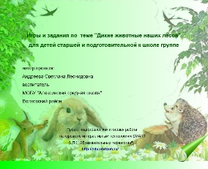 | Титульный лист  Работает гиперссылка на сайт центр повышения квалификации «Образовательные технологии»
 | 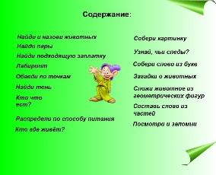 | Содержание  Каждый пункт содержания – гиперссылка на соответствующую страницу проекта.
 | 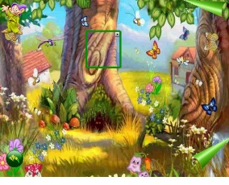 | Найди и назови животных  Развиваем внимание, воображение, память.  Ребенку нужно двигать «волшебный квадрат», находить животных и запоминать их.  Задания: каких животных ты нашел? Как этих животных называют в сказках? Есть среди них хищники? Травоядные? Грызуны? Найди животных, в названии которых есть звук…?
 | 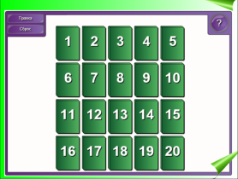 | Подбери пару  Развиваем внимание, воображение, память.  Дети открывают картинки по очереди и стараются запомнить их местоположение. Надо угадать, где находятся парные предметы. Картинки открывают по две.
 | 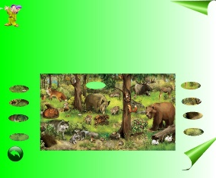 | Подбери заплатку  Развиваем внимание, зрительную память, логическое мышление. Тренируем развитие цветовосприятия и усидчивости.  Учимся анализировать и соединять из частей целое.  Как дополнительное задание: найди, откуда вырезаны остальные заплатки.  Проверка происходит, когда ставим заплатку на место. Подходящая «прилипает», остальные отталкиваются.
 | 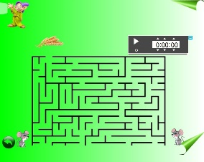 | Лабиринт  Закрепляем умение ориентироваться на плоскости, тренируем умение вести линию, не отрывая руки, развиваем мелкую моторику руки, внимание.  Ребенок выбирает цвет линии и пальцем или стилусом проводит путь до колосков для мышки. Можно проводить соревнования, используя секундомер.
 | 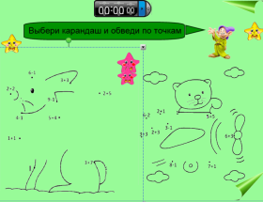 | Нарисуй по точкам  Закрепляем умение ориентироваться на плоскости, тренируем умение вести линию, не отрывая руки, развиваем мелкую моторику руки, внимание.  Ребенок выбирает цвет линии и пальцем или стилусом обводит контур, ориентируясь на числа от1 и ….  В усложнённом варианте нужно сначала посчитать примеры, чтобы найти следующее число.
 | 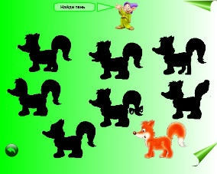 | Найди тень  Развиваем внимание, наблюдательность, зрительную память.  Дети находят тень лисы, проверяют себя, накладывая выбранную тень на образец. Правильная тень растворится.
 | 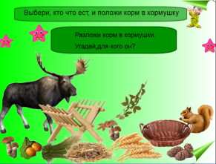 | Покорми животных  Закрепляем знания детей о диких животных, способе их питания.  Детям нужно разложить корм в кормушки для лося и белки.  Проверка происходит автоматически, нужный корм «прилипает к центру кормушки.  Второй вариант: звери закрыты шторкой. Ребёнок, ориентируясь на предложенный корм, предполагает, кого он будет кормить и раскладывает корм по кормушкам. Для проверки убираем шторки.
 | 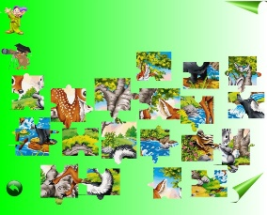 | Собери пазл  Развиваем логику, образное мышление, внимание, мелкую моторику пальцев рук.  Дети собирают пазл. Для проверки нужно потащить за сову- там прозрачная картинка – образец.
 | 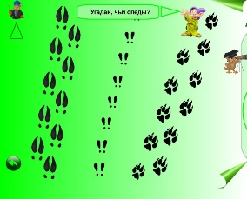 | Угадай, чьи следы  Закрепляем знания детей о диких животных, тренируем в умении отличать их следы, развиваем наблюдательность, внимание, логическое мышление, речь детей. Закрепляем знание внешнего вида животных.  Дети называют животных. Проверка с помощью совы-потянув за неё вытягиваем прозрачную область с изображениями животных. Совмещаем треугольные метки и звери встают на свои следы.  Работает гиперссылка на документ при щелчке на сову в левом верхнем углу.
 | 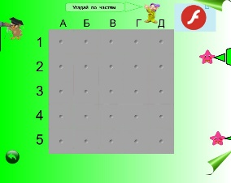 | Угадай по частям  Развиваем логику, образное мышление, внимание. Закрепляем умение ориентироваться на плоскости. Закрепляем знание букв и цифр.  1.Дети должны угадать, что за рисунок спрятан, открывая части рисунка.  2. Дети могут называть координаты квадрата, который нужно открыть (например, 3Б)  3. Можно закрыть буквы и цифры шторками, тогда называть нужный квадрат придется так: третий слева квадрат в верхнем ряду.  Можно использовать счетчик ходов.
 | 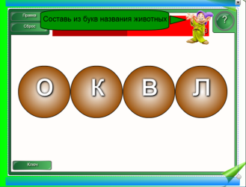 | Составь названия животных из букв  Учим слышать звуки в слове, развивать фонетическую память. Развиваем умение составлять из букв слова. Задание: собери буквы в правильном порядке, составь слово. Запуск игры при щелчке мыши по слову «начало». При нажатии на слово «ключ» появляется картинка-подсказка. Проверка происходит автоматически.
 | 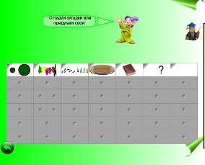 | Отгадай загадку и придумай свою  Учимся отгадывать загадки, развиваем логику, мышление, речь, внимание, память, воображение, расширяем запас знаний и представлений об окружающем мире.  На странице словесная загадка и загадка: «узнай животное по голосу». Ответы спрятаны под исчезающей по щелчку крышечкой.  Придумать загадки помогут условные обозначения. Их расшифровка под значком совы на выдвигающейся области.  Варианты работы:  - Открывать по очереди ячейки с информацией о животном, пока не догадаются, о ком идет речь. Ответ в последней ячейке.  - Использовать ячейки с информацией, как план для составления рассказа о животном.  - Использовать таблицу, для придумывания загадок или рассказов о других животных.
 | 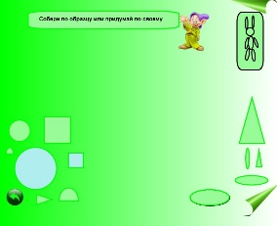 | Составь по образцу или придумай своё.  Учимся различать геометрические фигуры. Опираясь на зрительное восприятие составлять изображение животного. Развивать мелкую моторику, внимание, мыслительные операции.  Ребёнок составляет животное по образцу или может придумать своё из данных геометрических фигур.
 | 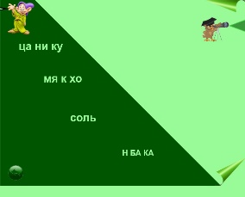 | Составь слово  Учим слышать сочетания и звуки в слове, развивать фонетическую память. Развиваем умение составлять из сочетаний букв и букв слова. Задание: собери сочетания и буквы в правильном порядке, составь слово.  Проверка производится с помощью перетаскивания на светлую область набора букв.
 | 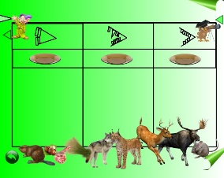 | Распредели по способу питания  Закрепляем знания детей о способах питания животных, учим пользоваться схематическими изображениями, понимать их, развиваем логику, мышление, речь, внимание, воображение, расширяем запас знаний и представлений об окружающем мире.  Детям нужно по схематическим картинкам определить, какой способ питания они обозначают, и распределить в соответствующие графы таблицы подходящий корм и животных. Проверка производится с помощью прозрачной выдвигающейся области. (сова с подзорной трубой)
 | 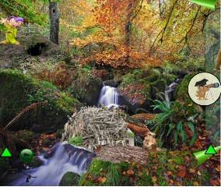 | Найди жилища животных  Расширяем представления детей о жизни животных в лесу, развиваем речь, внимание, воображение, слуховое восприятие, расширяем запас знаний и представлений об окружающем мире.  Дети находят жилища животных, предполагают, кто там живёт. Объясняют свой выбор. Щелчок мыши по жилищу, даёт возможность прослушать голос хозяина. Есть гиперссылки на дополнительные картинки внутренности жилища.
 | 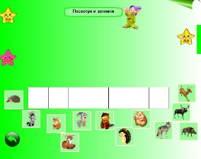 | Посмотри и запомни  Развиваем внимание, воображение, память.  Дети смотрят на картинки и пытаются запомнить их и их расположение. Картинки убираются, ребёнок пытается восстановить то, что он видел.  При проверке, картинки показываются снова и сравниваются с тем, что сделал ребёнок. Остальные дети дополняют, исправляют.

